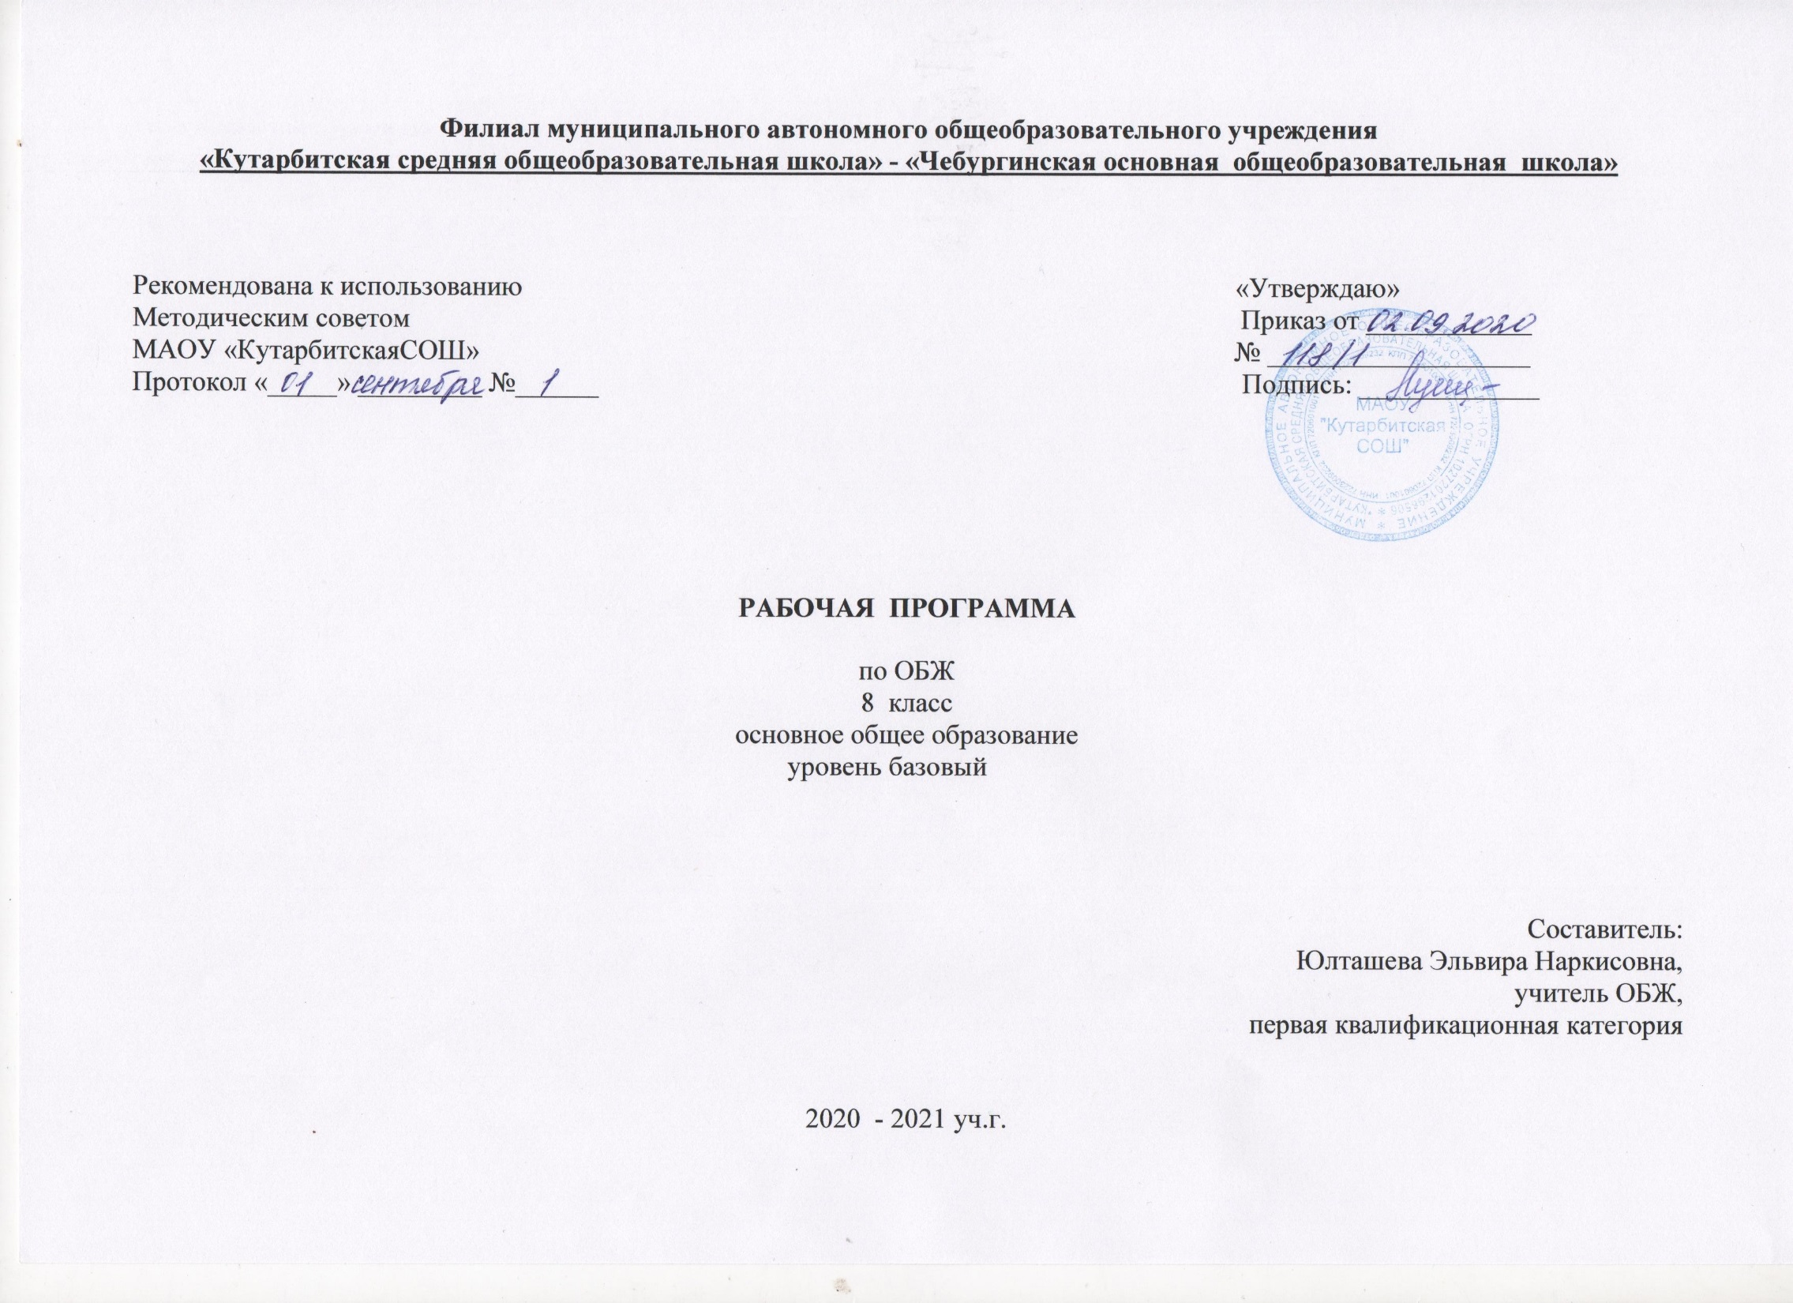

**1.Планируемые результаты освоения учебного предмета**

**Выпускник научится:**

* классифицировать и характеризовать условия экологической безопасности;
* использовать знания о предельно допустимых концентрациях вредных веществ в атмосфере, воде и почве;
* использовать знания о способах контроля качества окружающей среды и продуктов питания с использованием бытовых приборов;
* классифицировать и характеризовать причины и последствия опасных ситуаций при использовании бытовых приборов контроля качества окружающей среды и продуктов питания;
* безопасно, использовать бытовые приборы контроля качества окружающей среды и продуктов питания;
* безопасно использовать бытовые приборы;
* безопасно использовать средства бытовой химии;
* классифицировать и характеризовать опасные ситуации криминогенного характера;
* предвидеть причины возникновения возможных опасных ситуаций криминогенного характера;
* безопасно вести и применять способы самозащиты в криминогенной ситуации на улице;
* безопасно вести и применять способы самозащиты в криминогенной ситуации в квартире;
* безопасно вести и применять способы самозащиты при попытке мошенничества;
* адекватно оценивать ситуацию дорожного движения;
* адекватно оценивать ситуацию и безопасно действовать при пожаре;
* безопасно использовать средства индивидуальной защиты при пожаре;
* безопасно применять первичные средства пожаротушения;
* соблюдать правила безопасности дорожного движения пешехода;
* соблюдать правила безопасности дорожного движения велосипедиста;
* соблюдать правила безопасности дорожного движения пассажира транспортного средства;
* классифицировать и характеризовать причины и последствия опасных ситуаций на воде;
* адекватно оценивать ситуацию и безопасно вести у воды и на воде;
* использовать средства и способы само- и взаимопомощи на воде.
* адекватно оценивать ситуацию и ориентироваться на местности;
* подавать сигналы бедствия и отвечать на них;
* классифицировать мероприятия по защите населения от чрезвычайных ситуаций природного характера;
* безопасно использовать средства индивидуальной защиты;
* характеризовать причины и последствия чрезвычайных ситуаций техногенного характера для личности, общества и государства;
* классифицировать мероприятия по защите населения от чрезвычайных ситуаций техногенного характера;
* безопасно действовать по сигналу «Внимание всем!»;
* безопасно использовать средства индивидуальной и коллективной защиты;
* комплектовать минимально необходимый набор вещей (документов, продуктов) в случае эвакуации;
* классифицировать и характеризовать явления терроризма, экстремизма, и последствия данных явлений для личности, общества и государства;
* классифицировать мероприятия по защите населения от терроризма, экстремизма;

**Выпускник получит возможность научиться:**

* безопасно использовать средства индивидуальной защиты велосипедиста;
* классифицировать и характеризовать причины и последствия опасных ситуаций в туристических поездках;
* готовиться к туристическим поездкам;
* адекватно оценивать ситуацию и безопасно вести в туристических поездках;
* анализировать последствия возможных опасных ситуаций в местах большого скопления людей;
* анализировать последствия возможных опасных ситуаций криминогенного характера;
* безопасно вести и применять права покупателя;
* анализировать последствия проявления терроризма, экстремизма, наркотизма;

предвидеть пути и средства возможного вовлечения в террористическую, экстремистскую и наркотическую деятельность

**Личностные результаты:**

- усвоение правил индивидуального и коллективного безопасного поведения в чрезвычайных ситуациях, угрожающих жизни и здоровью людей, правил поведения на транспорте и на дорогах;

- формирование понимания ценности здорового и безопасного образа жизни;

- усвоение гуманистических, демократических и традиционных ценностей многонационального российского общества; воспитание чувства ответственности и долга перед Родиной;  
- формирование ответственного отношения к учению, готовности и способности, обучающихся к саморазвитию и самообразованию на основе мотивации к обучению и познанию, осознанному выбору и построению дальнейшей индивидуальной траектории образования на базе ориентировки в мире профессий и профессиональных интересов;

- формирование целостного мировоззрения, соответствующего современному уровню развития науки и общественной практике, учитывающего социальное, культурное, языковое, духовное многообразие современного мира;

- формирование готовности и способности вести диалог с другими людьми и достигать в нём взаимопонимания;

- освоение социальных норм, правил поведения, ролей и форм социальной жизни в группах и сообществах, включая взрослые и социальные сообщества;

- развитие правового мышления и компетентности в решении моральных проблем на основе личностного выбора, формирование нравственных чувств и нравственного поведения, осознанного и ответственного отношения к собственным поступкам;

- формирование коммуникативной компетентности в общении и сотрудничестве со сверстниками, старшими и младшими в процессе образовательной, общественно полезной, учебно-исследовательской, творческой и других видов деятельности;

- формирование основ экологической культуры на основе признания ценности жизни во всех её проявлениях и необходимости ответственного, бережного отношения к окружающей среде;

- осознание значения семьи в жизни человека и общества, принятие ценности семейной жизни, уважительное и заботливое отношение к членам своей семьи;

- формирование антиэкстремистского мышления и антитеррористического поведения, потребностей соблюдать нормы здорового образа жизни, осознанно выполнять правила безопасности жизнедеятельности.

**Метапредметные результаты:**

-умение самостоятельно определять цели своего обучения, ставить и формулировать для себя новые задачи в учёбе и познавательной деятельности, развивать мотивы и интересы своей познавательной деятельности;

- умение самостоятельно планировать пути достижения целей защищённости, в том числе альтернативные осознанно выбирать наиболее эффективные способы решения учебных и познавательных задач;

- умение соотносить свои действия с планируемыми результатами курса, осуществлять контроль своей деятельности в процессе достижения результата, определять способы действий в опасных и чрезвычайных ситуациях в рамках предложенных условий и требований, корректировать свои действия в соответствии с изменяющейся ситуацией;

- умение оценивать правильность выполнения учебной задачи в области безопасности жизнедеятельности, собственные возможности её решения;

- владение основами самоконтроля, самооценки, принятия решений и осуществления осознанного выбора в учебной и познавательной деятельности;

- умение определять понятия, создавать обобщения, устанавливать аналоги, классифицировать, самостоятельно выбирать основания и критерии (например, для классификации опасных и чрезвычайных ситуаций, видов террористической и экстремистской деятельности), устанавливать причинно-следственные связи, строить логическое рассуждение, умозаключение (индуктивное, дедуктивное и по аналогии) и делать выводы;

- умение создавать, применять и преобразовывать знаки и символы, модели и схемы для решения учебных и познавательных задач:

- умение организовывать учебное сотрудничество и совместную деятельность с учителем и сверстниками; работать индивидуально и в группе: находить общее решение и разрешать конфликты на основе согласования позиций и учёта интересов; формулировать, аргументировать и отстаивать своё мнение;

- формирование и развитие компетентности в области использования информационно-коммуникационных технологий;

- освоение приёмов действий в опасных и чрезвычайных ситуациях природного, техногенного и социального характера, в том числе оказание первой помощи пострадавшим;

- формирование умений взаимодействовать с окружающими, выполнять различные социальные роли во время и при ликвидации последствий чрезвычайных ситуаций.

**Предметные результаты:**

-формирование современной культуры безопасности жизнедеятельности на основе понимания необходимости защиты личности, общества и государства посредством осознания значимости безопасного поведения в условиях чрезвычайных ситуаций природного, техногенного и социального характера;

- формирование убеждения в необходимости безопасного и здорового образа жизни;

- понимание личной и общественной значимости современной культуры безопасности жизнедеятельности;

- понимание роли государства и действующего законодательства в обеспечении национальной безопасности и защиты населения от опасных и чрезвычайных ситуаций природного, техногенного и социального характера,

- формирование установки на здоровый образ жизни, исключающий употребление алкоголя, наркотиков, курение и нанесение иного вреда здоровью;

- понимание необходимости сохранения природы и окружающей среды для полноценной жизни человека;

- знание основных опасных и чрезвычайных ситуаций природного, техногенного и социального характера, включая экстремизм и терроризм, и их последствия для личности, общества и государства;

- знание и умение применять правила безопасного поведения в условиях опасных и чрезвычайных ситуаций;

- умение оказать первую помощь пострадавшим;

- умение предвидеть возникновение опасных ситуаций по характерным признакам их проявления, а также на основе информации, получаемой из различных источников;

- умение принимать обоснованные решения в конкретной опасной ситуации для минимизации последствий с учётом реально складывающейся обстановки и индивидуальных возможностей.

**3. Содержание учебного предмета ОБЖ**

**Основы безопасности личности, общества и государства**

**Основы комплексной безопасности**

Человек и окружающая среда. Мероприятия по защите населения в местах с неблагоприятной экологической обстановкой, предельно допустимые концентрации вредных веществ в атмосфере, воде, почве. Бытовые приборы контроля качества окружающей среды и продуктов питания. Основные правила пользования бытовыми приборами и инструментами, средствами бытовой химии, персональными компьютерами и др. Безопасность на дорогах. Правила безопасного поведения пешехода, пассажира и велосипедиста. *Средства индивидуальной защиты велосипедиста.* Пожар его причины и последствия. Правила поведения при пожаре при пожаре. Первичные средства пожаротушения. Средства индивидуальной защиты. Водоемы. Правила поведения у воды и оказания помощи на воде. Правила безопасности в туристических походах *и поездках.* Правила поведения в автономных условиях. Сигналы бедствия, способы их подачи и ответы на них. Правила безопасности в ситуациях криминогенного характера (квартира, улица, подъезд, лифт, карманная кража, мошенничество, *самозащита покупателя*). Элементарные способы самозащиты. *Информационная безопасность подростка.*

**Защита населения Российской Федерации от чрезвычайных ситуаций**

Чрезвычайные ситуации природного характера и защита населения от них (землетрясения, извержения вулканов, оползни, обвалы, лавины, ураганы, бури, смерчи, сильный дождь (ливень), крупный град, гроза, сильный снегопад, сильный гололед, метели, снежные заносы, наводнения, половодье, сели, цунами, лесные, торфяные и степные пожары, эпидемии, эпизоотии и эпифитотии). Рекомендации по безопасному поведению. Средства индивидуальной защиты. Чрезвычайные ситуации техногенного характера и защита населения от них (аварии на радиационно-опасных, химически опасных, пожароопасных и взрывоопасных, объектах экономики, транспорте, гидротехнических сооружениях). Рекомендации по безопасному поведению. Средства индивидуальной и коллективной защиты. Правила пользования ими. Действия по сигналу «Внимание всем!». Эвакуация населения и правила поведения при эвакуации.

**Основы противодействия терроризму, экстремизму и наркотизму в Российской Федерации**

Терроризм, экстремизм, наркотизм - сущность и угрозы безопасности личности и общества. *Пути и средства вовлечения подростка в террористическую, экстремистскую и наркотическую деятельность. Ответственность несовершеннолетних за правонарушения.* Личная безопасность при террористических актах и при обнаружении неизвестного предмета, возможной угрозе взрыва (при взрыве). Личная безопасность при похищении или захвате в заложники (попытке похищения) и при проведении мероприятий по освобождению заложников. Личная безопасность при посещении массовых мероприятий.

**Основы медицинских знаний и здорового образа жизни**

**Основы здорового образа жизни**

Основные понятия о здоровье и здоровом образе жизни. Составляющие и факторы здорового образа жизни (физическая активность, питание, режим дня, гигиена). Вредные привычки и их факторы (навязчивые действия, игромания употребление алкоголя и наркотических веществ, курение табака и курительных смесей), их влияние на здоровье.Профилактика вредных привычек и их факторов. *Семья в современном обществе. Права и обязанности супругов. Защита прав ребенка.*

**Основы медицинских знаний и оказание первой помощи**

Основы оказания первой помощи. Первая помощь при ушибах и растяжениях, вывихах и переломах. *.*

**Раздел I.**

**ОБЕСПЕЧЕНИЕ ЛИЧНОЙ БЕЗОПАСНОСТИ  В ПОВСЕДНЕВНОЙ ЖИЗНИ**

1.**Пожарная безопасность.**

Пожары в жилых и общественных зданиях, их возможные последствия. Основные причины возникновения пожаров в жилых и общественных зданиях. Влияние «человеческого фактора» на причины возникновения пожаров. Соблюдение мер пожарной безопасности в быту. Права и обязанности граждан в области пожарной безопасности. Правила безопасного поведения при пожаре в жилом или общественном здании.

1. **Безопасность на дорогах.**

Причины дорожно-транспортного травматизма. Организация дорожного движения. Правила безопасного поведения на дорогах пешеходов и пассажиров. Общие обязанности водителя. Правила безопасного поведения на дороге велосипедиста и водителя мопеда.

1. **Безопасность на водоемах.**

Водоемы. Особенности состояния водоемов в различное время года. Соблюдение правил безопасности при купании в оборудованных и необорудованных местах. Безопасный отдых у воды. Оказание само- и взаимопомощи терпящим бедствие на воде.

1. **Экология и безопасность.**

Загрязнение окружающей природной среды понятие о предельно допустимых концентрациях загрязняющих веществ. Мероприятия, проводимые на защите здоровье населения в местах с неблагоприятной экологической обстановкой.

**Раздел II.**

**ЧРЕЗВЫЧАЙНЫЕ СИТУАЦИИ  ТЕХНОГЕННОГО ХАРАКТЕРА И БЕЗОПАСНОСТЬ**

1. **Чрезвычайные ситуации техногенного характера и их последствия.**

Общие понятия о чрезвычайной ситуации техногенного характера. Классификация чрезвычайных ситуаций техногенного характера по типам и видам их возникновения.

Потенциально основные объекты экономики. Аварии на радиационных, химически опасных и пожаров – взрывоопасных объектах. Причины их возникновения и возможные последствия. Аварии на гидродинамических объектах. Рекомендации специалистов по правилам безопасного поведения в различных чрезвычайных ситуациях техногенного характера.

1. **Организация защиты населения от чрезвычайных ситуаций техногенного характера. (3 часа)**

Способы оповещения населения о чрезвычайных ситуациях техногенного характера. Организация защиты населения при авариях на радиационных и химически опасных объектах.

**Раздел III.**

**ОСНОВЫ МЕДИЦИНСКИХ ЗНАНИЙ И ЗДОРОВОГО ОБРАЗА ЖИЗНИ**

1. **Основы здорового образа жизни. (8 часов)**

Основные понятия о здоровье и здоровом образе жизни. Индивидуальное здоровье человека, его физическая и духовная сущность. Репродуктивное здоровье как общая составляющая здоровья человека и общества. Здоровый образ жизни и безопасность, основные составляющие здорового образа жизни. Здоровый образ жизни как необходимое условие сохранения и укрепления здоровья человека и общества и обеспечения их безопасности. Влияние окружающей природной среды на здоровье человека. Вредные привычки и их профилактика.

1. **Основы медицинских знаний и оказания первой медицинской помощи.**

|  |  |  |  |
| --- | --- | --- | --- |
| **№**  п/п | **Название раздела** | **Название темы** | **Кол-во часов** |
| **М-I** | **Основы безопасности личности, общества и государства** |  |  |
| **Р - I** | **Основы комплексной безопасности** |  | **16 ч** |
|  |  | **Глава 1. Пожарная безопасность** | **3 ч** |
| **1** |  | Пожары в жилых и общественных зданиях, их причина и последствия. | **1** |
| **2** |  | Профилактика пожаров в повседневной жизни и организация защиты населения. | **1** |
| **3** |  | Права, обязанности и ответственность граждан в области пожарной безопасности. Обеспечение личной безопасности при пожарах. | **1** |
|  |  | **Глава 2.Безопасность на дорогах** | **3 ч** |
| **4** |  | Причины дорожно-транспортных происшествий и травматизма людей. | **1** |
| **5** |  | Организация дорожного движения, обязанности пешеходов и пассажиров. | **1** |
| **6** |  | Велосипедист – водитель транспортного средства. | **1** |
|  |  | **Глава 3. Безопасность на водоёмах** | **3 ч** |
| **7** |  | Безопасное поведение на водоемах в различных условиях | **1** |
| **8** |  | Безопасный отдых на водоёмах | **1** |
| **9** |  | Оказание помощи терпящим бедствие на воде. | **1** |
|  |  | **Глава 4. Экология и безопасность** | **2 ч** |
| **10** |  | Загрязнение окружающей природной среды и здоровье человека. | **1** |
| **11** |  | Правила безопасного поведения при неблагоприятной экологической обстановке. | **1** |
|  |  | **Глава 5. Чрезвычайные ситуации техногенного характера** | **5 ч** |
| **12** |  | Классификация чрезвычайных ситуаций техногенного характера. | **1** |
| **13** |  | Аварии на радиационно -опасных объектах и их возможные последствия | **1** |
| **14** |  | Аварии на химически опасных объектах и их возможные последствия. | **1** |
| **15** |  | Пожары и взрывы на взрыво-пожароопасных объектах экономики и их возможные последствия | **1** |
| **16** |  | Аварии на гидротехнических сооружениях. | **1** |
| **Р-II** | **Защита населения Росс**и**йской Федерации от чрезвычайных ситуаций** |  | **7 ч** |
|  |  | **Глава 6.Обеспечение безопасности населения от чрезвычайных ситуаций** | **4 ч** |
| **17** |  | Обеспечение радиационной безопасности населения. | **1** |
| **18** |  | Обеспечение химической защиты населения. | **1** |
| **19** |  | Обеспечение защиты населения от последствий аварий на взрыво-пожароопасных объектах. | **1** |
| **20** |  | Обеспечение защиты населения от последствий аварий на гидротехнических сооружениях. | **1** |
|  |  | **Глава 7. Организация защиты населения от чрезвычайных ситуаций техногенного характера** | **3 ч** |
| **21** |  | Организация оповещения населения о ЧС техногенного характера. | **1** |
| **22** |  | Эвакуация населения. | **1** |
| **23** |  | Мероприятия по инженерной защите населения от ЧС техногенного характера. | **1** |
| **М-II** | **Основы медицинских знаний и здорового образа жизни** |  | **12 ч** |
| **Р-IV** | **Основы здорового образа жизни** |  |  |
|  |  | **Глава 8. Здоровый образ жизни и его составляющие** | **8 ч** |
| **24** |  | Здоровье как основная ценность человека. | **1** |
| **25** |  | Индивидуальное здоровье, его физическое, духовное и социальная сущность. | **1** |
| **26** |  | Репродуктивное здоровье — составная часть здоровья человека и общества. | **1** |
| **27** |  | Здоровый образ жизни как необходимое условие сохранения и укрепления здоровья человека и общества. | **1** |
| **28** |  | Здоровый образ жизни и профилактика основных неинфекционных заболеваний. | **1** |
| **29** |  | Вредные привычки и их влияние на здоровье. Первая медицинская помощь при утоплении (практическое занятие). | **1** |
| **30** |  | Здоровый образ жизни и безопасность жизнедеятельности. | **1** |
| **Р -V** | **Основы медицинских знаний и оказание первой  помощи** |  |  |
|  |  | **Глава 9. Первая помощь при неотложных состояниях** | **4 ч** |
| **31** |  | Первая помощь пострадавшим и ее значение. | **1** |
| **32** |  | Первая медицинская помощь при отравлении АХОВ (практическое занятие). | **1** |
| **33** |  | Первая медицинская помощь при травмах | **1** |
| **34** |  | Первая помощь при утоплении | **1** |
|  | **Итого:** |  | **34 ч** |

Общая характеристика различных повреждений и их последствия для здорового человека. Средства оказания первой медицинской помощи. Правила оказания первой медицинской помощи при отравлениях угарным газом, хлором и аммиаком.

**3.Тематическое планирование с указанием количества часов, отводимых на освоение каждой темы**